【動態評量活動】教學設計
適用領域 |  | 普通班：自然與生活科技領域、  資優班：領導才能課程 | 單元名稱 |  |  | 校園大偵探
適用對象 |  | 中、高年級 | 設計者 |  |  | 科教專案團隊
活動時間 |  | 3節（120 分） | 設計時間 |  |  | 102年 5月
動  機  與  理  念 | 特殊教育新課綱指出，領導才能優異學生擁有自信、責任感、合作、支配性，以及快速適應新環境等特質，並且能夠在困難情境中，運用團隊及談判技巧，引導個人、團體作出決定或產生行動的人。為了要讓資優生培養如上特質，擬透過環境學習步道的動  態評量活動規劃課程，指派學生擔任不同關卡的關主，主導各關關卡事前準備和活動進行，有助增長其團體領導的實務經驗，並且對校園環境學習步道有更深入的體認。
教學  目  標 | 一、能依據指派任務，了解自己在任務中應承擔的責任。  二、能從指派任務中，覺知該關卡活動的事前準備工作為何，並確實完成準備事宜。  三、能掌握任務的核心目標，擔任關主時能確實達成。
參  考  資  料 | 1.特殊教育新課綱領導才能領域課程  http://www.ntnu.edu.tw/spc/drlusp_1/data/s01205.pdf  2.自編 |  | 教  學  資  源 | 1.新莊國小環境學習步道摺頁2.新莊國小環境學習步道網頁  http://163.32.206.24/2012science/
學習評量 | 1.闖關學生評分  2.教師到關評分  3.關主學生自評
教學內容 |  |  |  |  | 所需時間 |  | 器材
第一～二節：關卡前製作業  一、引起動機  （一）發下本校環境學習步道摺頁，請學生觀看。  （二）結合學習步道網頁和摺頁，指出本校環境學習步道位置。  二、發展活動  （一）發下動態評量關卡設計單，請學生找出自己所負責的關卡，並閱讀該關活動內容。  （二）親身前往環境學習步道場地，找出自己的關卡位置。  （三）想一想：關主位置應站在哪裡？  在進行闖關之前，有哪些準備工作要做？  三、綜合活動  （一）回教室進行動態評量闖關活動的準備工作，教師在旁提供口頭指導或協助。  （二）場地還原與整理。 |  |  |  |  | 5’  20’  50’ |  | 三摺頁  動態評量關卡設計單  各關  所需器材

教學內容 | 所需時間 | 器材
第三～四節：關卡精靈初體驗  一、引起動機  （一）發下各關所製作的器材。  （二）老師說明關卡主持方式  1.主持時可分為三階段：說明規則、遊戲進行、獎勵。  2.請各關將自己這三階段要說的話寫下來，並自己練習。  3.20分鐘後，我們要到校園進行彩排。  4.若各關器材有需要修改的地方，也請利用這段時間調整。  二、發展活動  （一）各關擬定主持草稿，並進行排練。  （二）各關修改並演練器材。  三、綜合活動  （一）帶學生至校園中，各關關主輪流至關卡位置進行主持排練，其他人擔任闖關者角色，闖關後給予主持人建議。  （二）主持人依照建議進行主持草稿的調整與器材的修改。  （三）教師給予各關指導與總評。 | 10’  20’  50’ | 各關器材  主持草稿單

教學內容 | 所需時間 | 器材
第五～六節：關卡精靈現身  一、引起動機  （一）發下各關器材。  （二）老師說明各關第二次排練方式  1.上次我們到校園進行彩排時，某些關卡有需要調整的地方。待會老師會給大家10分鐘時間，請同學做器材調整和簡單排練。  2.10分鐘後會到校園做第二次排練。 | 15’ | 各關器材
二、發展活動  （一）教師帶領學生至玄關處集合。  （二）請各關關主至關卡處進行場地佈置和簡單排練，10分鐘後回玄關集合。  （三）10分鐘時間到，聽哨音到總關處集合。  三、綜合活動  （一）師生輪流至各關進行彩排。  （二）師生給予各關建議。 | 15’  50’

環境學習步道闖關卡

我們是 年 班，我們的成員有：
一、闖關計分處
第一關

第二關

第三關

第四關

第五關

第六關

我們得到的總印章數是： 個。

二、闖關後心得
（一）我們覺得主持最棒的關主是（最多選2關）， （二）說說看活動中學到的三件事：
並給他們一句讚美吧：
我覺得主持最棒的關主是：
因為：
新莊國小環境學習步道動態評量關卡設計
一、關卡配置
一樓玄關：總關
教師集合學生、
總關主說明活動規則

新園
關卡一、新園小天地
關卡二、鐵關刀阿勃勒
之超級比一比

莊園
關卡三、莊園大世界
關卡四、鳳凰木之
畢業快樂

記憶之柱
關卡五、快問快答
關卡六、依樣畫葫蘆

二、各關工作說明
項目  關卡 | 活動內容 | 關主人選  (暫定) | 所需器材
總關 | 1.將全班學生分成六組。  2.說明活動規則：  （1）等下進行活動時，每組各有4分鐘闖關時間、  1分鐘移動時間。  （2）當闖關時間已過3分鐘時，會有一串短哨音，  請聽示範（嗶-嗶-嗶-嗶-嗶）；  當闖關時間4分鐘時，會有三聲長哨音（嗶---嗶---嗶---），屆時請至下一關。  3.我們共有六個關卡：新園2個、莊園2個、記憶  之柱2個。每關會有1~2個關主，完成關卡後，  他們會依各組完成情形給予印章。  4.當每組把六關全部完成後，請你回到總關，我們會統計每組印章數量，來頒發獎品。  5.發下闖關卡、確認大家的起點關卡（第一組從第  1關開始、第二組從第2關開始…以此類推），請各組開始闖關。 | 505尚晉、  510亮緹 | 關卡海報、  哨子、  闖關卡*6、
關卡一「新園小天地」 | 1.事先做好6~8個題目。  2.請1位小組成員來抽題，抽題後請將題目大聲唸出；其他成員可依學習經驗或從「環境學習步道三摺頁」中找出答案，指出是哪棵樹。  3.每答對1題，就可得1個印章。 | 502品華、  511宇菁 | 關卡海報、新園題目*8、  印章*1
關卡二「阿勃勒」 | 1.事先找到8支阿勃勒莢果、製作5個任務題目。  2.向闖關者介紹：這是阿勃勒的果實，今天我們要用它玩一個遊戲。  3.這裡有5項任務，等下要請其中一位組員到前面來抽任務單，每個任務單上都有指定動作。請這位組員拿著2支莢果、進行指定動作讓其他組員猜，猜對就可以得到印章。  4. 一位組員完成，就換下一位上場，猜到時間終了或任務單全被抽完為止。 | 504晏寬、  504博憲 | 關卡海報、  任務單*5、  阿勃勒莢果  *8、印章*1
關卡三「莊園大世界」 | 1.事先做好6~8個題目。  2.請1位小組成員來抽題，抽題後請將題目大聲唸出；其他成員可依學習經驗或從「環境學習步道三摺頁」中找出答案，指出是哪棵樹。  3.每答對1題，可得1個印章。 | 504品婕 | 關卡海報、  莊園題目*8  、印章*1
關卡四「鳳凰木」 | 1.鳳凰花開時候，就是畢業的季節。  2.請畫出鳳凰花花瓣形狀→可得1個印章、  畫出鳳凰木葉片外形→可得1個印章、  （畫在闖關卡背面即可）  唱出一段歡送畢業生的歌→可得3個印章。 | 505翔安、505昱仁 | 關卡海報、  印章*1、  筆*3支、  橡皮擦*3個
關卡五「快問快答」 | 1.事先做好6~8個題目。  2.請1位小組成員來抽題，抽題後請將題目大聲唸出；其他成員可依學習經驗或從「環境學習步道三摺頁」中找出答案，指出是哪棵樹。  3.每答對1題，就可得1個印章。 | 511俊廷 | 關卡海報、  記憶之柱題目*8、印章*1
關卡六「依樣畫葫蘆」 | 1.（手拿桃花心木樹幹的拓印圖）桃花心木的樹幹  是很好的家具用材，這就是桃花心木樹幹的拓印圖。  2.請找到桃花心木，完成拓印→可得2個印章。  3.請將你們拓印出來的圖形，加一些筆劃，成為一幅有意義的圖像→完成可得2個印章。 | 510伯勳、  510知易 | 關卡海報、A3白報紙  *10張、  蠟筆1盒、  印章*1
總關 | 1.結算各組印章數。  2.給予獎勵。 | 505尚晉、  510亮緹 | 獎勵品數份
三、各關器材
（一）關卡一、二、三、五的題目→會請各關關主按照三摺頁內容自行出題。
（二）印章*6（各關）、A3白報紙、蠟筆、獎勵品數份→請學校準備。
（三）阿勃勒莢果→學生自備。
主持草稿單
說明規則 | 遊戲進行 | 獎勵時間

學生上課實況
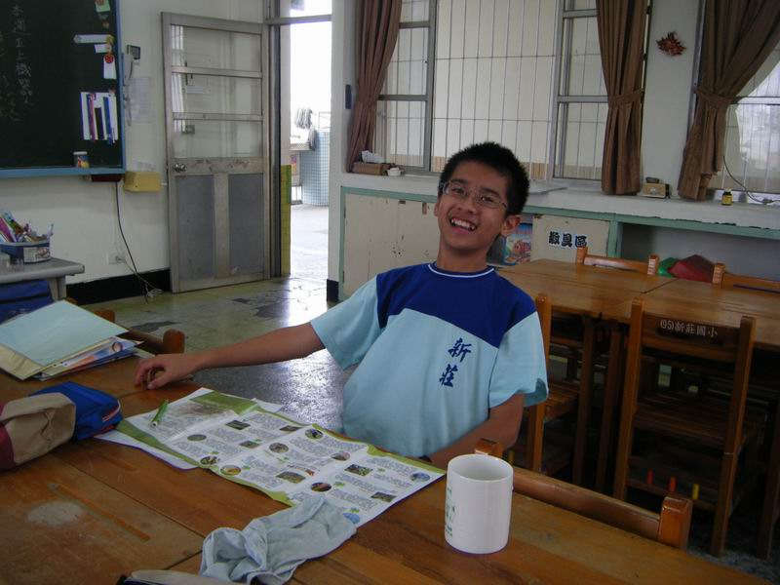
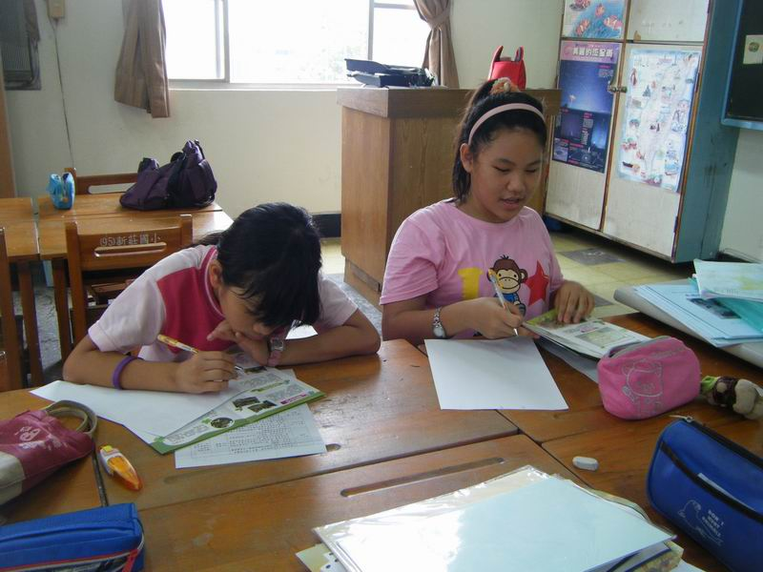
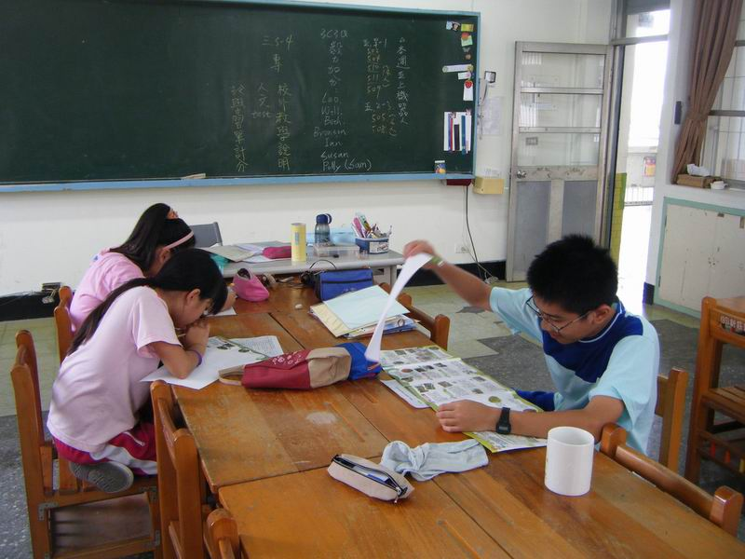
一、關主進行關卡設計（102.6.5）

